Муниципальное учреждение
«Управление дошкольного образования
Гудермесского муниципального района»
Муниципальниучреждени «ГуьмсанмуниципальникIоштан
школалхьалхарадешаранурхалла»

Муниципальное бюджетное дошкольное образовательное учреждение «Детский сад № 1 «Радуга» г. Гудермес
Гудермесского муниципального района»
(МБДОУ «Детский сад № 1 «Радуга»)
Муниципальнибюджетнишколалхьалхарадешаранучреждени
«Гуьмсанмуниципальни к1оштан Гуьмсе г1алан «Берийнбеш«Радуга»
ГОДОВОЙОТЧЕТ
о проделанной работе по духовно – нравственному и правовому воспитанию в МБДОУ «Детский сад № 1 «Радуга за период с 1 сентября по 20 марта 2019 – 2020 учебного года
Духовно-нравственное воспитание – это сложный процесс, в основе которого лежит развитие чувств. А правовое воспитание дошкольников заключается в формировании основ правового сознания. В детях нужно воспитывать уверенность в себе, самоуважение и уважение к другим. Работая с детьми, я придерживаюсьЕдиной Концепции по духовно-нравственному воспитанию дошкольников и Конвенциио правах ребенка.
Целями Концепции являются:
- привитие подрастающему поколению основополагающих ценностей, идей и убеждений, отражающих сущность чеченского менталитета и формирование активной гражданской и личностной позиции молодежи;
- воспитание и социально-педагогическая поддержка становления и развития духовно-нравственного, ответственного, образованного, креативного, инициативного и компетентного гражданина России.

Задачи Концепции:
- формирование гражданского общества на основе духовно-нравственныхценностей, гуманизма и патриотизма;
- повышение уровня эффективности работы органов государственной имуниципальной власти и институтов гражданского общества в работеподуховно - нравственному воспитанию и развитию подрастающего поколенияЧеченской Республики;
- воспитаниеподрастающегопоколениянапринципестабильностиинеизменностиобщественногостроя,согласнокоторомусуществующийобщественный строй необходимо оберегать;
- создание единого центра (координационно-консультативного института) пореализации мер, направленных на духовное возрождение общества;
- формирование у молодого поколения нравственного абсолютизма, согласнокоторому существуют вечные и незыблемые общечеловеческие идеалы иценности;
- популяризациятрадиционныхдуховных,нравственныхикультурных
ценностей через литературу, живопись, музыку, театральное искусство, науку иобразование;
- воспитание подрастающего поколения на основе обычаев и традиций народовЧеченской Республики, примерах нравственных идеалов российской и мировойистории;
- формирование ответственного поведения, умения противостоять чуждымидеям и асоциальным проявлениям;
-развитие навыков здорового образа жизни, самодисциплины;
- формирование любви к Родине и гордости за свою страну;
- воспитание подрастающего поколения на основе ценностей, заложенных в Конституции Российской Федерации, обычном праве народов Чеченской Республики и традиционных учениях духовных лидеров.
Цель Конвенции: дать детям представление о том, что они имеют неотъемлемые права, в частности, закрепленные в Конвенции о правах ребенка, научить применять их в жизни.
Задачи:
- познакомить детей с понятиями «права», «обязанности», «закон», «защита детей»;
- расширить правовой кругозор воспитанников;
- развитие личностных качеств у детей.
Наш детский садособое внимание уделяет профилактической работе по духовно – нравственному воспитанию детей, основанному на вайнахском этикете, родном языке, народных сказках, памятных дат истории и культуры нашей республики.
Сегодня очень остро стоит проблема духовно – нравственного воспитания не только в семье, но и во всем мире.
Наш народ всегда ставит хорошее воспитание и культуру поведения выше образования. Настоящее и будущее российского общества и государства определяются духовно – нравственным здоровьем народа, бережным сохранением и развитием его культурного наследия, исторических и культурных традиций, норм общественной жизни, сохранение национального достояния всех народов России.
С целью реализации Единой Концепции по духовно – нравственному воспитанию дошкольников, в 2019 – 2020 учебном годумною было приложено немало усилий для того, чтобы дети знали и чтили основы Ислама и традиции нашего народа. Согласно годовому плану работы и были проведены такие мероприятия как:
- Тематические беседы по духовно-нравственному воспитаниюс детьми младших, средних, старших групп в течение учебного года, к примеру, тематическая беседа ко Дню Ашуры с детьми и с сотрудниками ДОУ;
- Праздничный утренник, посвященный празднованию Дня чеченской женщины «Уггарехьоме…», в ходе которого был проведен конкурс среди девочек в нескольких номинациях: «Уггарекаде йо1», «Уггареговза йо1», «Уггарееха к1ажар», «Уггаре хаза хелхар»;
Мероприятия, посвященные Дню рождения Пророка Мухаммада (с.а.в.):
- Конкурс в 2-х номинациях, «Лучший чтец суры Священного Корана» и «Лучший исполнитель нашидов»;
- Тематическая беседа: «Лучший из людей»;
- Тематическая беседа с сотрудниками ДОУ: «Священный месяц «Рабби-Уль-Авваль»;
- Открытый просмотр ООД на тему: «Столпы Ислама» на родном языке.
С целью реализации Конвенции о правах ребенкабыли проведены следующие мероприятия:
- Тематические беседы с детьми и сотрудниками ДОУ по случаю Дня рождения главы нашей республики Р.А.Кадырова на тему: «Сын, достойный своего народа»;
- Тематическая беседа с детьми про столицу нашей республики – город Грозный и конкурс рисунков среди детей. Работа с родителями и педагогами
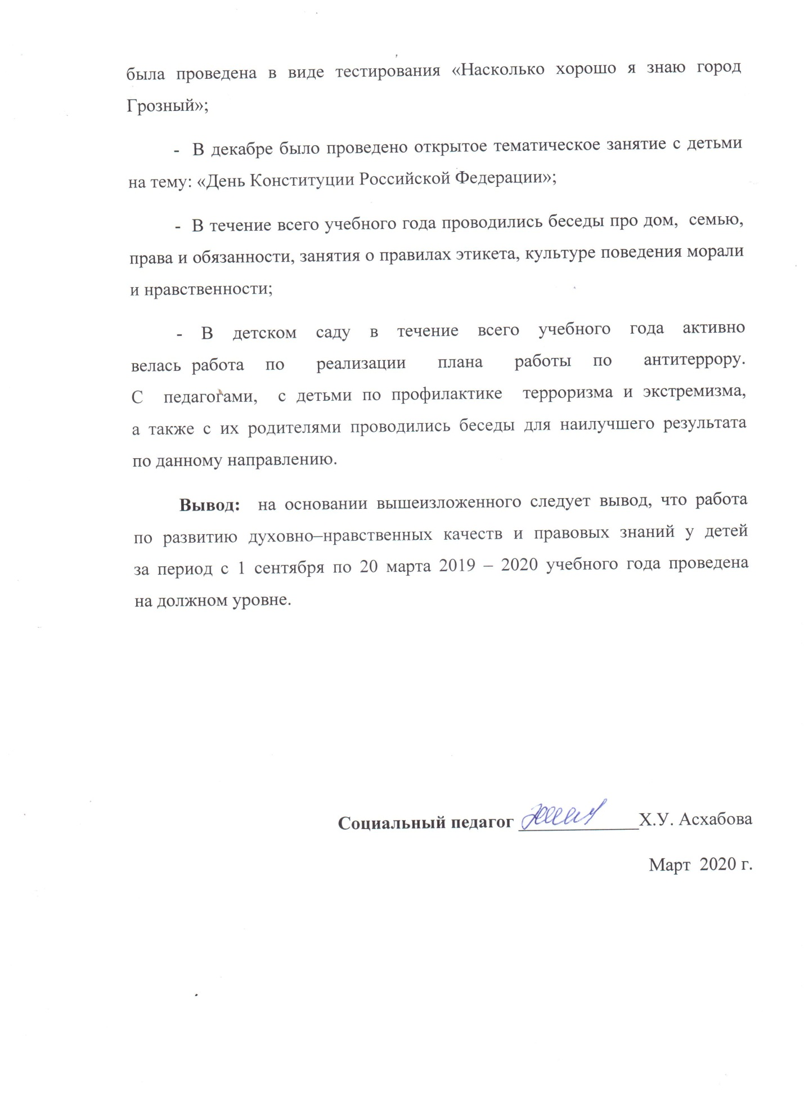

Годовой отчет
опроделанной работе
по духовно – нравственному и правовому воспитанию в МБДОУ
«Детский сад №1«Радуга»
за 2019- 2020 учебный год

Март–2020г.

